** POOLSPEL U9**

**Söndag 7 Oktober 2018**

**Rönnängs Ishall**

Rönnängs IK välkomnar gästande till poolspel i Rönnängs ishall.

**Spelschema**

|  |  |  |  |
| --- | --- | --- | --- |
| **Tid** | **Plan** | **Lag 1** | **Lag 2** |
| 10:30 | A  B | Rönnängs IK Vit  Stenungsund HC Vit | Stenungsund HC Blå  Uddevalla IS Blå |
| 11:20 | A  B | Uddevalla IS Vit  Stenungsund HC Vit | Rönnängs IK Vit  Stenungsund HC Blå |
| 12:10 | A  B | Stenungsund HC Vit  Stenungsund HC Blå | Uddevalla IS Vit  Uddevalla IS Blå |
| **Spolning** | | | |
| 13:20 | A  B | Uddevalla IS Vit  Rönnängs IK Vit | Uddevalla IS Blå  Stenungsund HC Vit |
| 14:10 | A  B | Stenungsund HC Blå  Uddevalla IS Blå | Uddevalla IS Vit  Rönnängs IK Vit |

**Entré**

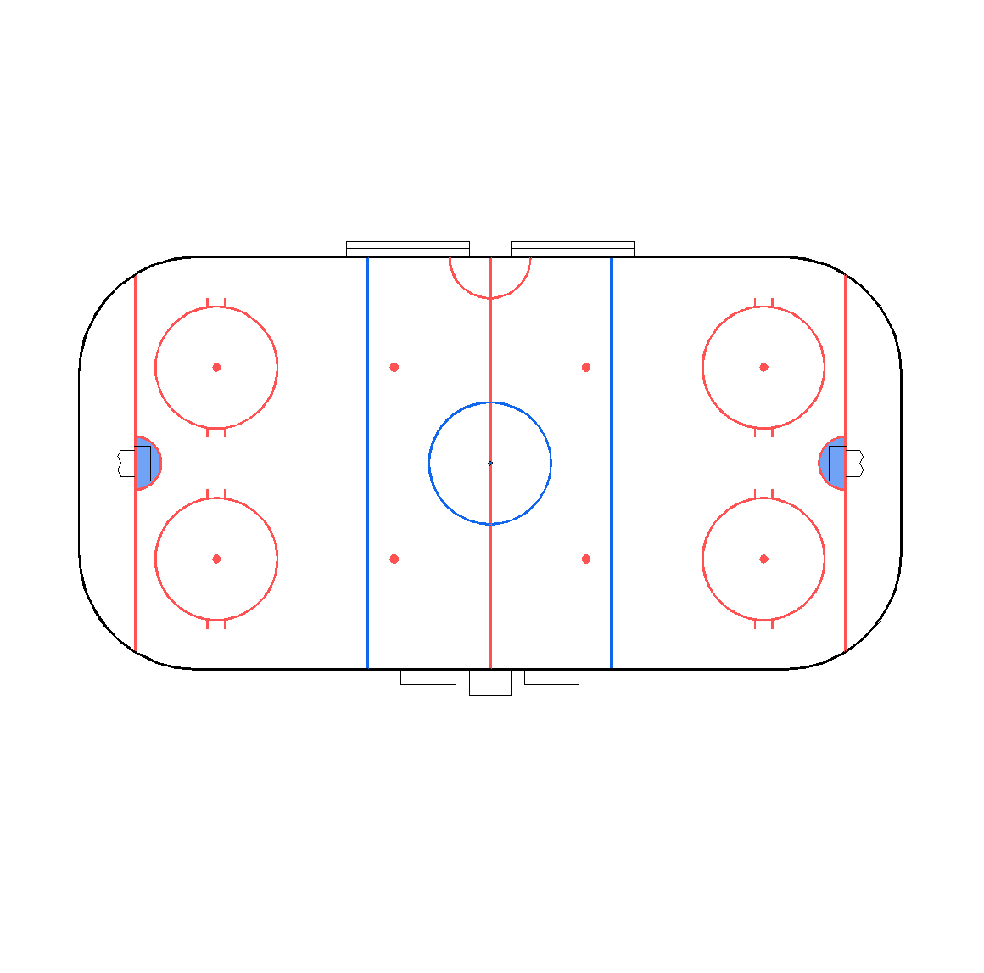

**Plan**

**B**

**Plan**

**A**

Omklädningsrum